G
Internationaler Verband zum Schutz von Pflanzenzüchtungen

Technischer Ausschuss  Vierundfünfzigste Tagung  Genf, 29. und 30. Oktober 2018 | TC/54/25  Original: englisch  Datum: 24. Juli 2018
ZUSAMMENARBEIT BEI DER PRÜFUNG
vom Verbandsbüro erstelltes Dokument
Haftungsausschluss: dieses Dokument gibt nicht die Grundsätze oder eine Anleitung der UPOV wieder

ZUSAMMENFASSUNG

Zweck dieses Dokuments ist es, die Ergebnisse einer Befragung über die derzeitige Lage von Verbandsmitgliedern im Hinblick auf die Zusammenarbeit bei der Prüfung als Ausgangspunkt für eine Erörterung über weitere Möglichkeiten zur Erleichterung der Zusammenarbeit darzulegen.

Der TC wird ersucht, die Ergebnisse der Befragung über die derzeitige Lage der Verbandsmitglieder im Hinblick auf die Zusammenarbeit bei der Prüfung, wie in der Anlage dieses Dokuments dargelegt, zu prüfen.

HINTERGRUND

Auf ihrer zweiundfünfzigsten Tagung vom 14. bis 16. März 2016 nahm der Technische Ausschuß (TC) als Ergebnis der Erörterung unter Tagesordnungspunkt 3 „Erörterung über Qualitätsparameter für die DUS-Prüfung“ zur Kenntnis, daß es Hindernisse für die Zusammenarbeit bei der Prüfung, einschließlich beim Austausch von DUS-Berichten geben könnte und vereinbarte, die Situation weiter zu erforschen. Als Ausgangspunkt für die Erörterungen vereinbarte der TC, daß es zweckmäßig wäre, wenn das Verbandsbüro eine Befragung über die derzeitige Lage von Verbandsmitgliedern durchführen und dem TC auf seiner dreiundfünfzigsten Tagung über die Ergebnisse berichten würde (vergleiche Dokument TC/52/29 Rev. „Überarbeiteter Bericht”, Absatz 207).

Befragung über Zusammenarbeit

Am 18. November 2016 wurde das Rundschreiben E-16/276 „UPOV-Befragung: Zusammenarbeit bei der Prüfung“ an bezeichnete Personen aus Verbandsmitgliedern im Rat und im TC verschickt.

Der TC prüfte auf seiner dreiundfünfzigsten Tagung vom 3. bis 5. April 2017 in Genf Dokument TC/53/20 und den mündlichen Bericht des Verbandsbüros, der folgende Ergebnisse der Befragung hervorhob (vergleiche Dokument TC/53/31 „Bericht“, Absätze 146 bis 151):

- 93% der Befragten waren sich bezüglich der Möglichkeiten der Zusammenarbeit eher/sehr sicher (allerdings hatten nur 38% der UPOV-Mitglieder geantwortet)
- 50% der Befragten gaben an, daß der DUS-Bericht als Grundlage für die Entscheidung über DUS ohne die Notwendigkeit weiterer Informationen verwendet wird
- 30% der Befragten waren der Auffassung, daß weitere praktische Maßnahmen die Verwendung bestehender DUS-Berichte erleichtern könnten
- 29% der Befragten fanden, daß die Zusammenarbeit bei der DUS-Prüfung „keineswegs einfach“ sei.

Das Verbandsbüro berichtete, daß die Arbeitsgruppe für ein etwaiges Internationales Kooperationssystem (WG-ISC) die Übernahme von DUS-Berichten von jedem Verbandsmitglied ohne weitere Prüfung als zu prüfende Angelegenheit ermittelt habe.

Der TC nahm zur Kenntnis, daß es wichtige Aspekte der Politik im Zusammenhang mit der Zusammenarbeit bei der DUS-Prüfung gebe, und vereinbarte, daß die Ergebnisse der Befragung der WG-ISC zusammen mit einer Erläuterung der Probleme, sofern darum ersucht, berichtet werden sollten.
Der TC vereinbarte, daß eine neue Befragung herausgegeben werden sollte, um die Anzahl von Verbandsmitgliedern zu erhöhen, die Informationen beisteuern. Der TC vereinbarte, daß die Fragen der vorherigen Befragung als Grundlage verwendet werden sollten, die neue Befragung jedoch durch eine Kombination einiger der Fragen aufgrund der aus der ersten Befragung erhaltenen Informationen gekürzt werden sollte. Der TC vereinbarte, daß die Ergebnisse der neuen Befragung dem TC auf seiner Tagung im Jahr 2018 vorgelegt werden sollten.

Am 24. Oktober 2017 hielt das Verbandsbüro ein Referat über „Bestehende Vereinbarungen für die Zusammenarbeit bei der DUS-Prüfung und die Ergebnisse der TC-Umfrage über Zusammenarbeit bei der DUS-Prüfung“ auf der dritten Tagung der Arbeitsgruppe über ein etwaiges Internationales Kooperationssystem (UPOV/WG-ISC/3), wovon eine Abschrift auf der Website verfügbar ist (vergleiche Dokument UPOV/WG-ISC/3/3 „Bericht“, Absatz 5).

Der TC vereinbarte außerdem, daß die Ursachen für die Schwierigkeiten bezüglich des Aufbaus der Zusammenarbeit mithilfe des neuen Fragebogens untersucht werden sollten.

Der TC nahm den Bericht Japans über die neuen administrativen Verfahren, die zur Erleichterung des Austausches von DUS-Prüfungsberichten zwischen Japan und anderen UPOV-Mitgliedern eingeführt wurden, und daß DUS-Prüfungsberichte infolgedessen jenen UPOV-Mitgliedern, mit denen sie eine Kooperationsvereinbarung haben, kostenfrei bereitgestellt würden, zur Kenntnis.

Am 10. August 2017 wurde das Rundschreiben E-17/137 „UPOV-Befragung: Zusammenarbeit bei der DUS-Prüfung“ an bezeichnete Personen aus Verbandsmitgliedern im Rat und im TC verschickt.

Ergebnisse der Befragung

Vollständige Antworten auf das Rundschreiben E-17/137 gingen von 55 Verbandsmitgliedern ein, nämlich:

Afrikanische Organisation für geistiges Eigentum | Japan | Republik Moldawien
Argentinien | Jordanien | Rumänien
Australien | Kanada | Schweden
Belarus | Kenia | Schweiz
Bolivien (Plurinationaler Staat) | Kolumbien | Serbien
Brasilien | Lettland | Slowakei
Bulgarien | Litauen | Slowenien
Chile | Marokko | Spanien
China | Mexiko | Südafrika
Costa Rica | Neuseeland | Tansania, Vereinigte Republik
Dänemark | Niederlande | Trinidad und Tobago
Deutschland | Norwegen | Tunesien
Ecuador | Österreich | Türkei
Estland | Panama | Ungarn
Europäische Union | Peru | Uruguay
Finnland | Polen | Vereinigte Staaten von Amerika
Frankreich | Portugal | Vereinigtes Königreich
Israel | Republik Korea | Vietnam
Italien

Die Antworten auf die Befragung sind in der Anlage dieses Dokuments dargelegt.

Der TC wird ersucht, die Ergebnisse der Befragung über die derzeitige Lage von Verbandsmitgliedern im Hinblick auf die Zusammenarbeit bei der Prüfung, wie in der Anlage dieses Dokuments dargelegt, zu prüfen.

[Anlage folgt]

Bericht über die Bemerkungen

Liste aller Fragen der Befragung und Angabe aller freien Antworten auf diese Fragen, wenn zutreffend.

Inhalt

Frage 1: * UPOV-Mitglied, für das Sie an dieser Befragung teilnehmen 2

Frage 2: *Name (Pflichtfeld) 3

Frage 3: * Tätigkeitsbeschreibung (Pflichtfeld) 3

Frage 4: *Organisation (Pflichtfeld) 3

Frage 5: E-Mail-Adresse (Pflichtfeld) 3

Frage 6: * Zurkenntnisnahme: Ich nehme hiermit zur Kenntnis, daß zu Zwecken dieser Befragung folgende Begriffe verwendet werden 3

Frage 7: Akzeptiert Ihre Behörde bestehende DUS-Berichte von: 4

Frage 8: Wenn Ihre Behörde bestehende DUS-Berichte von anderen UPOV-Mitgliedern akzeptiert, wird der DUS-Bericht als Grundlage verwendet für die Entscheidung über DUS, ohne daß weitere Informationen erforderlich sind? 6

Frage 9: Wenn Ihre Behörde bestehende DUS-Berichte von anderen UPOV-Mitgliedern akzeptiert, verlangen Sie, daß UPOV-Prüfungsrichtlinien die Grundlage für die DUS-Prüfung bilden? 8

Frage 10: Stellt Ihre Behörde bestehende DUS-Berichte zur Verfügung an…? 9

Frage 11: Wenn Ihre Behörde bereits vorhandene DUS-Berichte von anderen UPOV-Mitgliedern bereitstellt, wie viel stellen Sie für den DUS-Bericht in Rechnung? 10

Frage 12: Kooperiert Ihre Behörde mit anderen UPOV-Mitgliedern, um parallele/doppelte DUS-Prüfungen für dieselbe Sorte zu vermeiden? 12

Frage 13: Wenn Ihre Behörde mit anderen UPOV-Mitgliedern zusammenarbeitet, um parallele/doppelte DUS-Prüfungen für dieselbe Sorte zu vermeiden, verlangen Sie, daß die UPOV-Prüfungsrichtlinien die Grundlage für die DUS-Prüfung bilden? 13

Frage 14: Wie einfach ist es Ihrer Erfahrung nach, die Zusammenarbeit bei der DUS-Prüfung mit anderen UPOV-Mitgliedern zu organisieren? 14

Frage 15: Was ist/sind die Hauptursache(n) für Schwierigkeiten bei der Organisation von Zusammenarbeit bei der DUS-Prüfung mit anderen Verbandsmitgliedern? 15

Frage 16: Ist die Prüfung in der GENIE-Datenbank vollständig und korrekt für Ihre Behörde in Bezug auf
Zusammenarbeit bei der DUS-Prüfung:
a) Taxa, für die die Behörde anbietet, DUS-Prüfungen für andere Behörden durchzuführen 17

Frage 17: Ist die Prüfung in der GENIE-Datenbank vollständig und korrekt für Ihre Behörde in Bezug auf
Zusammenarbeit bei der DUS-Prüfung:
b) Taxa, für die andere Behörden die DUS-Prüfung für die Behörde durchführt 18

Frage 18: Ist die Prüfung in der GENIE-Datenbank vollständig und genau für Ihre Behörde in Bezug auf
Zusammenarbeit bei der DUS-Prüfung:
c) Taxa, für die die Behörde anbietet, anderen Behörden bestehende DUS-Berichte bereitzustellen 19

Frage 19: Ist die Prüfung in der GENIE-Datenbank vollständig und genau für Ihre Behörde in Bezug auf
Zusammenarbeit bei der DUS-Prüfung:
d) Taxa, für die die Behörde bestehende DUS-Berichte von anderen Behörden verwendet 20

Frage 1:
* UPOV-Mitglied, für das Sie an dieser Befragung teilnehmen
(in der alphabetischen Reihenfolge der deutschen Namen der Mitglieder)

Häufigkeitstabelle
Mitglieder | Absolute  Häufigkeit | Relative  Häufigkeit | Angepasste relative  Häufigkeit
Afrikanische Organisation für geistiges Eigentum (OAPI) | 1 | 1,79% | 1,79%
Argentinien | 1 | 1,79% | 1,79%
Australien | 1 | 1,79% | 1,79%
Belarus | 1 | 1,79% | 1,79%
Bolivien (Plurinationaler Staat) | 1 | 1,79% | 1,79%
Brasilien | 1 | 1,79% | 1,79%
Bulgarien | 1 | 1,79% | 1,79%
Chile | 1 | 1,79% | 1,79%
China | 2∗ | 3,57% | 3,57%
Costa Rica | 1 | 1,79% | 1,79%
Dänemark | 1 | 1,79% | 1,79%
Deutschland | 1 | 1,79% | 1,79%
Ecuador | 1 | 1,79% | 1,79%
Estland | 1 | 1,79% | 1,79%
Europäische Union | 1 | 1,79% | 1,79%
Finnland | 1 | 1,79% | 1,79%
Frankreich | 1 | 1,79% | 1,79%
Holland | 1 | 1,79% | 1,79%
Israel | 1 | 1,79% | 1,79%
Italien | 1 | 1,79% | 1,79%
Japan | 1 | 1,79% | 1,79%
Jordanien | 1 | 1,79% | 1,79%
Kanada | 1 | 1,79% | 1,79%
Kenia | 1 | 1,79% | 1,79%
Kolumbien | 1 | 1,79% | 1,79%
Lettland | 1 | 1,79% | 1,79%
Litauen | 1 | 1,79% | 1,79%
Marokko | 1 | 1,79% | 1,79%
Mexiko | 1 | 1,79% | 1,79%
Neuseeland | 1 | 1,79% | 1,79%
Norwegen | 1 | 1,79% | 1,79%
Österreich | 1 | 1,79% | 1,79%
Panama | 1 | 1,79% | 1,79%
Peru | 1 | 1,79% | 1,79%
Polen | 1 | 1,79% | 1,79%
Portugal | 1 | 1,79% | 1,79%
Republik Korea | 1 | 1,79% | 1,79%
Republik Moldawien | 1 | 1,79% | 1,79%
Rumänien | 1 | 1,79% | 1,79%
Schweden | 1 | 1,79% | 1,79%
Schweiz | 1 | 1,79% | 1,79%
Serbien | 1 | 1,79% | 1,79%
Slowakei | 1 | 1,79% | 1,79%
Slowenien | 1 | 1,79% | 1,79%
Spanien | 1 | 1,79% | 1,79%
Südafrika | 1 | 1,79% | 1,79%
Tansania, Vereinigte Republik | 1 | 1,79% | 1,79%
Trinidad und Tobago | 1 | 1,79% | 1,79%
Tunesien | 1 | 1,79% | 1,79%
Türkei | 1 | 1,79% | 1,79%
Ungarn | 1 | 1,79% | 1,79%
Uruguay | 1 | 1,79% | 1,79%
Vereinigte Staaten von Amerika | 1 | 1,79% | 1,79%
Vereinigtes Königreich | 1 | 1,79% | 1,79%
Vietnam | 1 | 1,79% | 1,79%
Insgesamt beantwortet: 56

Frage 2:
*Name

Frage 3:
* Tätigkeitsbeschreibung

Frage 4:
*Organisation

Frage 5:
*E-Mail-Adresse

Frage 6:
* Zurkenntnisnahme: Ich nehme hiermit zur Kenntnis, daß zu Zwecken dieser Befragung folgende Begriffe verwendet werden: • „DUS-Bericht“ bedeutet die Informationen in Dokument TGP/5 „Erfahrung und Zusammenarbeit bei der DUS-Prüfung“, Abschnitt 6: UPOV-Bericht über technische Prüfung und UPOV-Sortenbeschreibung (vgl. http://www.upov.int/edocs/tgpdocs/de/tgp_5_section_6.pdf ) • „Bestehender DUS-Bericht“ bedeutet ein DUS-Bericht, der Ergebnis einer DUS-Prüfung ist, die bereits von einem UPOV-Mitglied abgeschlossen wurde.
Frage 7:
Akzeptiert Ihre Behörde bestehende DUS-Berichte von:
Allen anderen UPOV-Mitgliedern
Einigen anderen UPOV-Mitgliedern
Keinen anderen UPOV-Mitgliedern
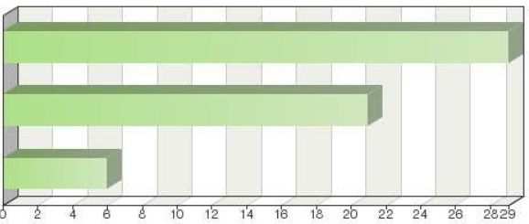

Häufigkeitstabelle
Auswahl | Absolute  Häufigkeit | Angepasste relative  Häufigkeit | Angepasste relative  Häufigkeit
Allen anderen UPOV-Mitgliedern | 29 | 51,79% | 51,79%
Einigen anderen UPOV-Mitgliedern | 21 | 37,50% | 37,50%
Keinen anderen UPOV-Mitgliedern | 6 | 10,71% | 10,71%
Summe: | 56 | 100% | 100%
Nicht beantwortet: | 0 | 0% | -
Insgesamt beantwortet: 56

Bemerkungen

Die Schweiz akzeptiert DUS-Berichte sofern verfügbar
Die OAPI kauft die Berichte auch dann, wenn sie keine formelle Vereinbarung über die Zusammenarbeit mit dem jeweiligen Bereitsteller der Prüfung hat.
Der DUS-Bericht muss mit den nationalen Richtlinien vereinbar sein.
Derzeit kaufen wir keine DUS-Berichte von anderen Verbandsmitgliedern, aber nach unseren nationalen Rechtsvorschriften ist dies möglich.
Nur für Pflanzen, bei denen wir über begrenzte technische Kenntnisse verfügen und/oder infrastrukturelle Einschränkungen haben
Die Umweltbedingungen, unter denen die Prüfung durchgeführt wurde, müssen mit den Bedingungen in Norwegen vergleichbar sein
Die Übernahme von Berichten erfolgt im Rahmen der Qualitätssicherung von EU-Prüfungsämtern des CPVO nahezu automatisch. Darüber hinaus ist es möglich, aber komplexer, Berichte von anderen UPOV-Mitgliedern zu übernehmen.
Kanada akzeptiert DUS-Prüfungsberichte von anderen UPOV-Mitgliedern für Zier- und Gartenbauarten, wenn diese Mitglieder die UPOV-Prüfungsrichtlinien und Prüfverfahren/-protokolle befolgen.
Von EU-Ländern bereitgestellte Berichte
Bisher werden alle Prüfungen hauptsächlich deshalb durchgeführt, weil sie in anderen Registern als den Zertifizierungs- oder kommerziellen Registern verwendet werden.
Litauen akzeptiert DUS-Berichte aus den Ländern der Europäischen Union
Nur, wenn die DUS-Prüfung auf CPVO-Beauftragungsebene basiert
Vorzugsweise aus der nördlichen Hemisphäre (landwirtschaftliche Pflanzen)
Für die Auflistung von Sorten nur Mitglieder, die in der Gleichwertigkeitsregelung der EU für Erhalter enthalten sind
Derzeit akzeptiert Südafrika bestehende DUS-Berichte für Luzerne, Kartoffel und Chrysantheme
Wir akzeptieren die DUS-Prüfungsberichte aus: Japan, Frankreich, vom CVPO, den Niederlanden, der Republik Korea
Nur für Arten, für die wir keine eigene DUS-Prüfung durchführen
Das CPVO übernimmt DUS-Berichte von beauftragten Prüfungsämtern seines Netzes. Kann innerhalb des Netzwerks kein DUS-Bericht erstellt werden, regelt Artikel 27 der Verordnung (EG) Nr. 874/2009 der Kommission die Bedingungen für Übernahmen aus Ländern außerhalb der EU.
OEVV akzeptiert DUS-Berichte von Sortenämtern, die vom Gemeinschaftlichen Sortenamt (CPVO) akkreditiert sind.

Frage 8:
Wenn Ihre Behörde bestehende DUS-Berichte von anderen UPOV-Mitgliedern akzeptiert, wird der DUS-Bericht ohne Bedarf an weiteren Informationen als Grundlage für die Entscheidung über DUS verwendet?
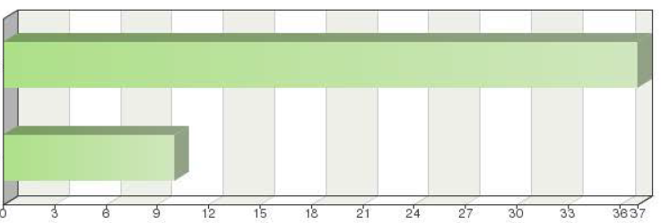
Ja
Nein

Häufigkeitstabelle
Auswahl | Absolute  Häufigkeit | Relative  Häufigkeit | Angepasste relative  Häufigkeit
Ja | 37 | 66,07% | 78,72%
Nein | 10 | 17,86% | 21,28%
Summe: | 47 | 83,93% | 100%
Nicht beantwortet: | 9 | 16,07%
Insgesamt beantwortet: 47

Bemerkungen

Der Bericht dient nur als Grundlage. Er wird für eine fundierte Entscheidungsfindung ausreichen.
Nur einmal haben wir uns mit der jeweiligen Behörde betreffend eine Prüfung in Verbindung gesetzt […]. Es gab keinen Vergleich zwischen der vorgeschlagenen Sorte und den allgemein bekannten Sorten. Wir wurden jedoch darüber informiert, daß der Vergleich nicht durchgeführt wurde, da die Sachverständigen der Meinung waren, daß die Kandidatensorte keiner Referenzsammlung ähnelte. Bei der Beantwortung der Frage und Erläuterung der Situation wurde die Entscheidung getroffen.
In einigen Fällen fordern wir jedoch zusätzlich zum DUS-Bericht eine Pflanzenmaterialprobe für unsere Referenzsammlung an. In einigen seltenen Fällen können zusätzliche Informationen angefordert werden (verwendete Vergleichssorten, Rohergebnisse von Erfassungen und Messungen ...).
Nur bei Kulturen, die keine obligatorische Saatgutzertifizierung erfordern und in einem geschlossenen Wertschöpfungssystem sind
Die Entscheidungen basieren auf dem DUS-Bericht, aber es werden weitere Informationen angefordert und detailliert analysiert.
Oftmals ist es notwendig, weitere Fragen zu Referenzsorten zu stellen, die bei der Beurteilung der Unterscheidbarkeit verwendet werden.
Technische und administrative Elemente werden im Voraus vereinbart.
Der DUS-Bericht muß ein echtes (Original-)Dokument sein, das von der Behörde, die den Bericht ausgestellt hat, unterzeichnet und abgestempelt wurde.
Die DUS-Berichte anderer EU-Mitglieder werden für die DUS-Entscheidung verwendet.
Es kann Umweltfaktoren geben, die die Ausprägung beeinflussen können, wie Temperatur und Menge des Sonnenlichts, nach denen wir fragen könnten, um abzuklären, ob wir erneut unter unseren Bedingungen prüfen müssen. Z.B. liegen einige Prüfungsrichtlinienbedingungen weit weg von dem, was hier üblich ist
Manchmal sind keine weiteren Informationen erforderlich, aber eine Beschreibung der Sorte, die den Anforderungen für die Veröffentlichung entspricht, muß möglich sein. Daher werden in den meisten Fällen zusätzliche Informationen benötigt.
In den meisten Fällen. Wenn ein Bericht der erste von dieser Behörde oder ein erster für diese Art ist, können wir zusätzliche Informationen von der Behörde anfordern oder eine reduzierte nationale Anbauprüfung durchführen lassen.
Wir akzeptieren DUS-Berichte von Prüfungsämtern, die vom CPVO beauftragt wurden.
Er kann nur dann die Grundlage für eine Entscheidung über gemeinschaftlichen Sortenschutz bilden, wenn die technische Prüfung gemäß den so genannten Beauftragungsanforderungen durchgeführt wurde. Diese müssen erfüllt sein, um ein beauftragtes Prüfungsamt für eine bestimmte Art zu werden
Eine Probe von Pflanzenmaterial von der Sorte wird ebenfalls angefordert.

Frage 9:
Wenn Ihre Behörde bestehende DUS-Berichte von anderen Verbandsmitgliedern akzeptiert, verlangen Sie, daß UPOV-Prüfungsrichtlinien die Grundlage für die DUS-Prüfung bilden?
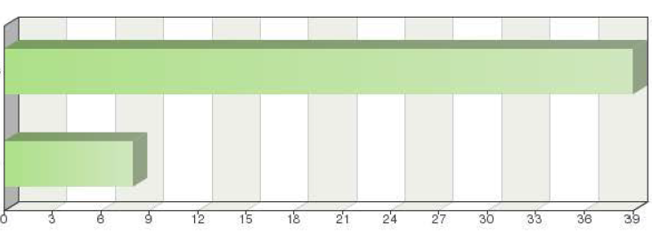
Ja
Nein

Häufigkeitstabelle
Auswahl | Absolute  Häufigkeit | Relative  Häufigkeit | Angepasste relative Häufigkeit
Ja | 39 | 69,64% | 82,98%
Nein | 8 | 14,29% | 17,02%
Summe: | 47 | 83,93% | 100%
Nicht beantwortet: | 9 | 16,07%
Insgesamt beantwortet: 47

Bemerkungen

Die Anforderungen der UPOV-Richtlinien werden in der Regel erfüllt.
Diese Richtlinien decken möglicherweise nicht alle Arten ab.
Wir sind der Ansicht, daß die UPOV-Richtlinien sicherstellen, daß die Harmonisierung der durchzuführenden Analyse aufrechterhalten wird, was das Verständnis der Behörde, die die Prüfung erhält, erleichtert.
Aber nicht nur: Als Mitglied der Europäischen Union ist das CPVO-Akkreditierungssystem eine weitere Grundlage für die Annahme von Berichten
Unter Berücksichtigung, daß unseren nationalen Richtlinien ebenfalls die UPOV-Richtlinien zugrunde gelegt wurden
Die Prüfungsrichtlinien harmonisieren die Durchführung der DUS-Prüfung unter den Verbandsmitgliedern
CPVO-Prüfungsrichtlinien werden ebenfalls akzeptiert
Manchmal können wir einen Testbericht ohne Prüfungsrichtlinien akzeptieren.
Die normale Anforderung ist die Einhaltung der Protokolle des CPVO, die sich sehr eng an die UPOV-Prüfungsrichtlinien halten.
Wenn es keine UPOV-Richtlinie gibt
Im Falle des Gemeinschaftlichen Sortenamtes (CPVO) akzeptieren wir DUS-Berichte, die auf der Grundlage der CPVO-TP-Richtlinien erstellt wurden.
Für die Arten ohne CPVO-Protokolle
Auch Berichte, die über die UPOV-Prüfrichtlinien hinausgehen, sind für uns von Interesse. Einige Prüfungsrichtlinien erfassen nicht alle Ausprägungsformen und müssen eventuell durch nationale Prüfungsrichtlinien ergänzt werden.
Auch an Nicht-Verbandsmitglieder
Generell ja, aber nicht immer. Die Gesetzgebung verlangt beispielsweise, daß der DUS-Bericht einer in Australien durchgeführten Prüfung 'gleichwertig' ist. Auch wenn dies nicht üblich ist, kann ein Bericht akzeptabel sein, wenn es keine Prüfungsrichtlinie für die Pflanze gibt, aber festgestellt wird, daß die Prüfung anhand von TGP-Grundsätzen durchgeführt wurde.
Wenn es keine UPOV-Prüfungsrichtlinien gibt, kann eine nationale Prüfungsrichtlinie akzeptabel sein.
Wenn CPVO-Protokolle verfügbar sind, müssen die Berichte diesen Protokollen entsprechen
Falls keine UPOV-Prüfungsrichtlinien vorhanden sind, akzeptieren wir auch DUS-Berichte, die nach den nationalen Prüfrichtlinien erstellt wurden
Das CPVO erfordert, daß das Technische Protokoll des CPVO die Grundlage für die DUS-Prüfung bildet, und nur wenn keine solche CPVO-Prüfungsrichtlinie verfügbar ist, wird die UPOV-Prüfungsrichtlinie als Grundlage akzeptiert. Allerdings basieren die Technischen Protokolle des CPVO auf UPOV-Prüfungsrichtlinien

Frage 10:
Stellt Ihre Behörde bestehende DUS-Berichte bereit für:
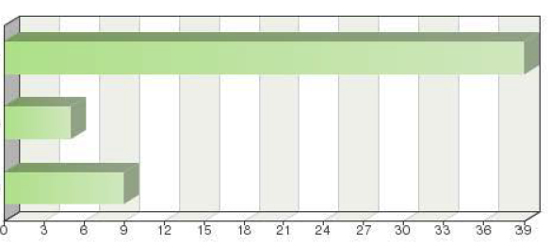

Alle anderen UPOV-Mitglieder
Einige andere UPOV-Mitglieder
Keine anderen UPOV-Mitglieder

Häufigkeitstabelle
Auswahl | Absolute  Häufigkeit | Relative  Häufigkeit | Angepasste relative  Häufigkeit
Alle anderen UPOV-Mitglieder | 39 | 69,64% | 73,58%
Einige andere UPOV-Mitglieder | 5 | 8,93% | 9,43%
Keine anderen UPOV-Mitglieder | 9 | 10,07% | 16,98%
Summe: | 53 | 94,64% | 100%
Nicht beantwortet: | 3 | 5,36% | -
Insgesamt beantwortet: : 53

Bemerkungen

Wir verweisen auf die Behörde, die die Prüfung durchgeführt hat
Keine Einschränkungen. Die Behörde beantwortet alle Anfragen
Wir haben wenig Erfahrung mit der Durchführung von DUS-Prüfungen, aber wenn eine Behörde einen DUS-Bericht von uns anfordert oder wenn wir Berichte von irgendeiner Institution erhalten, können wir sie jedem UPOV-Mitglied zur Verfügung stellen
DUS-Berichte landwirtschaftlicher Pflanzen
Unser Büro hat kein Bankkonto, um Zahlungen aus dem Ausland entgegenzunehmen. Wir können unseren DUS-Prüfungsbericht im Rahmen der Kooperationsvereinbarung kostenlos zwischen elf Ländern bereitstellen.
Berichte werden jedem Verbandsmitglied bereitgestellt, das bereit ist, sie zu akzeptieren.
Das Eintragungssystem für Sorten in Mexiko basiert auf technischen Berichten, die von den Antragstellern vorgelegt werden, weshalb wir nur diejenigen bereitstellen können, die von der Behörde durchgeführt wurden. Bisher habe ich das nur mit Jatropha curcas gemacht
Es liegt in der Verantwortung der anderen Verbandsmitglieder, ob sie unsere Ergebnisse verwenden möchten
Als Behörde führen wir keine DUS-Prüfungen an irgendeiner Kulturpflanze durch, können jedoch eine lokale Universität bitten, eine DUS-Prüfung durchzuführen.
Wir sind gewillt, hatten aber noch nie die Gelegenheit dazu.
Kostenlos
Wir liefern auch an Nicht-Verbandsmitglieder
An Verbandsmitglieder oder Nicht-Verbandsmitglieder

Frage 11:
Wenn Ihre Behörde anderen Verbandsmitgliedern bereits vorhandene DUS-Berichte bereitstellt, wie viel stellen Sie für den DUS-Bericht in Rechnung?
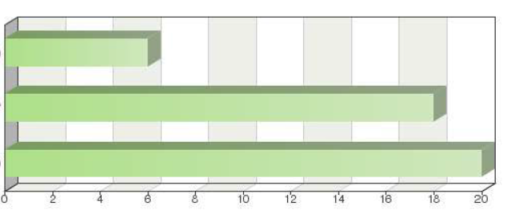
Nichts (kostenlos)
350 Schweizer Franken
Sonstige (bitte angeben)

Häufigkeitstabelle
Auswahl | Absolute  Häufigkeit | Relative  Häufigkeit | Angepasste relative  Häufigkeit
Nichts (kostenlos) | 6 | 10,71% | 13,64%
350 Schweizer Franken | 18 | 32,14% | 40,91%
Sonstige (bitte angeben) | 20 | 25,71% | 45,45%
Summe: | 44 | 78,57% | 100%
Nicht beantwortet: | 12 | 21,43% | -
Insgesamt beantwortet: : 44

Sonstiges (Einzelheiten)

250 USD
320 Euro
Gegenwert von CHF 350, wird auch vom CPVO verwendet
240 Euro
US$ 3,60 pro Seite
240 Euro
540 BGN
240 Euro
US$ 250
TT$ 800,00
Über die Zahlung von 350 Schweizer Franken durch den Antragsteller; mittels Memorandum of Understanding (Vereinbarung) oder einfach kostenlos
Die Verwaltungskosten sind in den von der Behörde festgesetzten Gebühren enthalten
150 Euro
220 Euro
247,50 Euro
320 Euro

Bemerkungen

In Übereinstimmung mit den von den Mitgliedern selbst angenommenen UPOV-Texten
Vom IEPI festgelegte Gebühren
Wenn wir um einen von der zuständigen peruanischen Behörde bereitgestellten DUS-Bericht gebeten würden, würden keine Kosten anfallen, da dies in unserer Regelung nicht vorgesehen ist.
Der Betrag in Euro basiert auf 350 Schweizer Franken
Entspricht 320 EUR
Wir stellen Verbandsmitgliedern, die uns ihre DUS-Berichte kostenfrei zur Verfügung stellen, die DUS-Berichte kostenfrei bereit
Im Rahmen des Abkommens über Zusammenarbeit
Der Betrag ist 6.000 Argentinische Pesos, was 350 Schweizer Franken entspricht
Es gibt eine Vereinbarung über die Zusammenarbeit zwischen den mexikanischen und den japanischen Behörden über den kostenfreien Austausch von DUS-Berichten
Wir stellen anderen Mitgliedern Berichte bereit. Berichte von anderen Mitgliedern werden nicht an Dritte weitergegeben. Wahrscheinlich liegt ein Fehler in der Frage vor. Die Übernahmegebühr kann aufgrund des Euro-Wechselkurses abweichen
Die Grundlage für die Berechnung der Gebühr für DUS-Berichte basiert während der Ausarbeitung der nationalen Gebühr auf 350 Schweizer Franken
Die Kosten der DUS-Prüfung wird von der Kanzlei, die den Züchter und/oder seinen Vertreter in dem Land vertritt, getragen
Wir stellen anderen Ländern keine bestehenden DUS-Berichte von anderen Verbandsmitgliedern zur Verfügung
Der Gegenwert von 350 Schweizer Franken, der vom Inhaber der Pflanzensorte oder seinem Vertreter bezahlt wird
Diese Gebühr ist eine auf ersten Diskussionen basierende Schätzung und wurde noch nicht festgelegt. Die endgültigen Gebühren können abhängig von der Dauer der Prüfung gemäß einer Gebührenordnung festgelegt werden
Der Betrag entspricht dem Gegenwert von 350 Schweizer Franken
Wir stellen keine bestehenden DUS-Berichte von anderen Verbandsmitgliedern bereit. Wir stellen nur DUS-Berichte bereit, die uns gehören. Dann berechnen wir einen Gegenwert von 350 Franken.
Gemäß CPVO-Gebühren für landwirtschaftliche Pflanzen
Wir berechnen einen Gegenwert von 350 Schweizer Franken (Entsprechung zu südafrikanischen Rand)
Das CPVO stellt nur DUS-Berichte zur Verfügung, die es besitzt (auf Anfrage seitens des CPVO durch ein beauftragtes Sortenamt erstellt), nicht aber die von anderen Verbandsmitgliedern. Es verkauft seine eigenen DUS-Berichte für einen Betrag von 320 Euro. Falls das CPVO Anfragen nach Berichten erhält, die ihm nicht gehören, reagieren wir, indem wir dem Antragsteller mitteilen, an wen er die Anfrage senden soll

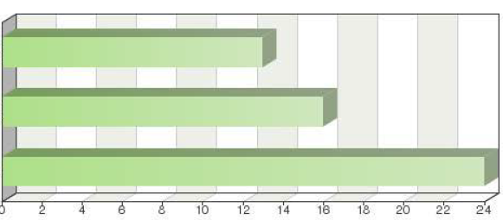
Frage 12:
Kooperiert Ihre Behörde mit anderen Verbandsmitgliedern, um parallele/doppelte DUS-Prüfungen für dieselbe Sorte zu vermeiden?

Ja, mit allen anderen Verbandsmitgliedern
Ja, mit einigen anderen Verbandsmitgliedern
Nein

Häufigkeitstabelle
Auswahl | Absolute  Häufigkeit | Relative  Häufigkeit | Angepasste relative  Häufigkeit
Ja, mit allen anderen Verbandsmitgliedern | 13 | 23,21% | 24,53%
Ja, mit einigen anderen Verbandsmitgliedern | 16 | 28,57% | 30,19%
Nein | 24 | 42,86% | 45,28%
Summe: | 53 | 94,64% | 100%
Nicht beantwortet: | 3 | 5,36% | -
Insgesamt beantwortet: : 53

Bemerkungen

Die Zusammenarbeit muß offen und diversifiziert sein. Spart Zeit und führt zu Effizienzgewinnen
Wir organisieren oder kooperieren nicht mit anderen Verbandsmitgliedern. Vielmehr sieht unsere Gesetzgebung die Verwendung der verfügbaren DUS-Prüfung vor (durchgeführt durch den Züchter, eine Institution oder zuständige Behörde) oder wir könnten sogar warten, bis die laufenden Prüfungen (angelegt vom Züchter, einer Institution oder zuständigen Behörde) abgeschlossen sind. Wir verlangen von den Anmeldern nicht, in unserem Land eine neue DUS-Prüfung durchzuführen, es sei denn, der Antragsteller verlangt dies.
Ich habe Zweifel, ob 'Ja' die richtige Antwort wäre. Wir haben keinerlei Art einer formellen Vereinbarung, um festzulegen, daß wir zum Beispiel für die Art X die DUS-Prüfungen für andere Mitglieder durchführen und sie sie für die Art Y für uns durchführen würden. In Brasilien liegen die DUS-Prüfungsergebnisse in der Verantwortung der Züchter. Bei den meisten Arten (vor allem Zierpflanzen, Obst und Gemüse) entscheiden sie, ob sie die Prüfungen selbst durchführen wollen oder ob wir andere Behörden um die Durchführung ersuchen sollen. In diesen Fällen verfügen wir nur über informelle Vereinbarungen (um bestehende Berichte zu kaufen und einige Behörden zu bitten, die DUS-Prüfungen in unserem Auftrag durchzuführen). Wir haben nur ein formelles Abkommen mit Japan, aber dabei geht es darum, bestehende DUS-Berichte auszutauschen
Wir versuchen, anhand unserer DUS-Prüfungsergebnisse selbst zu prüfen, da wir unsere nationalen Prüfungsrichtlinien haben, die sich von den UPOV-Prüfungsrichtlinien unterscheiden.
Wir arbeiten mit dem CPVO und den EU-Mitgliedstaaten zusammen, um Doppelarbeit zu vermeiden.
Kanada bietet dem Antragsteller folgende Möglichkeiten (für Zier- und Gartenbaukulturen): 1) Durchführung der DUS-Prüfung in Kanada oder 2) Verwendung des DUS-Berichts von einem anderen Verbandsmitglied (mit Provision). Viele Antragsteller möchten jedoch die DUS-Prüfung in Kanada durchführen, obwohl der Bericht von einem anderen Verbandsmitglied erhältlich ist (d.h. Erfassung des Phänotyps unter heimischen Anbaubedingungen).
Für den Fall, daß eine andere Behörde bereits mit der DUS-Prüfung begonnen hat, warten wir bis zum Ende der Prüfung und akzeptieren die Ergebnisse/den DUS-Bericht der anderen Behörde.
Wir sind dazu bereit, hatten aber noch keine Gelegenheit dazu.
Dies ist bisher nicht vorgekommen.
Wenn wir wissen, daß eine Sorte gerade in einem anderen Mitgliedstaat geprüft wird, beantragen wir die Übernahme des DUS-Berichts.
Informelle Vereinbarungen bestehen in einigen Sonderfällen
Im Rahmen des CPVO
Bis zu einem gewissen Grad, je nach Art. Bei einigen Obstkulturen kann die Dauer der nationalen Prüfung durch Verwendung eines Prüfberichts als Zusatzprüfung verkürzt werden
Die Zusammenarbeit erfolgt auf Wunsch
Im Netz der beauftragten Sortenämter (manchmal mit einer Ausnahme wie in Artikel 27 beschrieben, siehe oben) übernimmt das CPVO bestehende DUS-Berichte, um Doppelprüfungen zu vermeiden
Im Bereich des CPVO und seiner akkreditierten Prüfungsämter für Pflanzensorten.

Frage 13:
Wenn Ihre Behörde mit anderen Verbandsmitgliedern zusammenarbeitet, um parallele/doppelte DUS-Prüfungen für dieselbe Sorte zu vermeiden, verlangen Sie, daß die UPOV-Prüfungsrichtlinien die Grundlage für die DUS-Prüfung bilden?
Ja
Nein
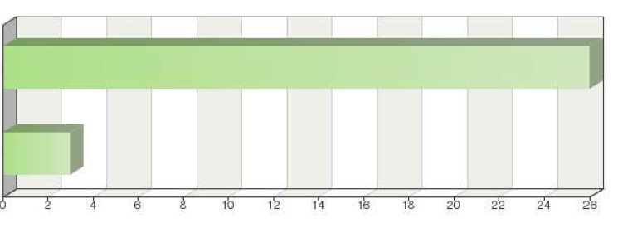

Häufigkeitstabelle

Auswahl | Absolute  Häufigkeit | Relative  Häufigkeit | Angepasste  relative Häufigkeit
Ja | 26 | 46,43% | 89,6%
Nein | 3 | 5,36% | 10,34%
Summe: | 29 | 51,79% | 100%
Nicht beantwortet: | 27 | 48,21%
Insgesamt beantwortet: : 29

Bemerkungen

Diese Anforderung wird in der Regel erfüllt.
Eine Prüfung auf der Grundlage dieser Grundsätze muß zu zufriedenstellenden Ergebnissen führen.
Aber auch das CPVO-Akkreditierungssystem.
Wenn unsere nationalen Richtlinien auf UPOV basieren. PS: Überlegungen zu Frage 12 beachten
Oder CPVO-Richtlinien
Die normale Anforderung ist die Einhaltung der CPVO-Protokolle, die sich sehr eng an die UPOV-Prüfungsrichtlinien halten.
Wenn keine UPOV-Richtlinie existiert, akzeptieren wir vereinbarte nationale Richtlinien oder Protokolle.
Im Allgemeinen ja
Wenn keine CPVO-Protokolle verfügbar sind
Siehe oben. Grundlage sollte das technische Protokoll des CPVO sein, doch wenn es für die Art nicht verfügbar ist, kann die UPOV-Prüfungsrichtlinie die Grundlage sein, und in Ermangelung dieser, die nationalen Protokolle.
CPVO-Richtlinien werden vorzugsweise auf der Grundlage von UPOV verwendet. In Ermangelung von CPVO-Richtlinien werden die der UPOV verwendet.

Frage 14:
Wie einfach ist es Ihrer Erfahrung nach, die Zusammenarbeit bei der DUS-Prüfung mit anderen UPOV-Mitgliedern zu organisieren?

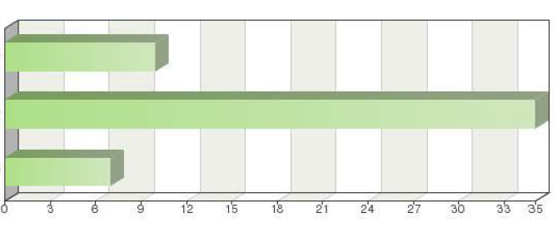
Überhaupt nicht einfach
Ziemlich einfach
Sehr einfach

Häufigkeitstabelle

Auswahl | Absolute  Häufigkeit | Relative  Häufigkeit | Angepasste relative  Häufigkeit
Überhaupt nicht einfach | 10 | 17,86% |  | 19,23%
Ziemlich einfach | 35 | 62,5% |  | 67,31%
Sehr einfach | 7 | 12,5% |  | 13,46%
Summe: | 52 | 92,86% |  | 100%
Nicht beantwortet: | 4 | 7,14% |  | -
Insgesamt beantwortet: : 52

Bemerkungen

Bis sehr einfach
Administrativ gesehen ist es relativ einfach. Technisch gesehen ist es überhaupt nicht einfach (geographische Gebiete, Interaktion mit der Umwelt, verschiedene Referenzsammlungen zwischen den Mitgliedern usw.).
In den meisten Fällen ist es ziemlich einfach. Das hängt vom Land ab.
Vereinbarung über die Zusammenarbeit, China hat noch keinen DUS-Prüfungsbericht von anderen Verbandsmitgliedern akzeptiert.
Sehr einfach innerhalb der EU, aber der EU-Ansatz und die Sortenschutzverordnung machen es schwierig, außerhalb der EU zusammenzuarbeiten.
Volle Bandbreite an Erfahrungen, von sehr einfach bis sehr schwierig/unmöglich (d.h. nicht nach UPOV-Prüfungsrichtlinien oder Prüfungsprotokollen).
Die Zusammenarbeit bei der DUS-Prüfung auf der Grundlage bilateraler Abkommen
Meines Erachtens fehlt es einigen Mitgliedern an Kenntnissen, und andere können nur durch eine Auslegung der nationalen Rechtsvorschriften durch die Rechtsanwälte eine Zusammenarbeit erreichen.
Das hat wenig mit den eigentlichen kooperierenden Institutionen zu tun, sondern eher mit den nationalen Regeln für jede Art von Abkommen oder formaler Zusammenarbeit mit einer ausländischen Einrichtung.
Wenn erwiesen ist, daß bestimmte Qualitätsstufen für die DUS-Prüfung erfüllt sind, ist es ziemlich einfach, mit anderen Verbandsmitgliedern zusammenzuarbeiten.
Phytosanitäre Einschränkungen.
Einige Behörden haben Anforderungen, die über die grundlegenden Bestimmungen für den Austausch von Berichten im Rahmen des Übereinkommens hinausgehen und aus nationaler Sicht schwer zu verstehen sind.
Je nach nach gefragter Sorte.
Falls erforderlich können wir die Zusammenarbeit organisieren.
Leicht mit einigen Mitgliedern, nicht so leicht mit anderen
Die Beauftragungsanforderungen erleichtern die Zusammenarbeit. Darüber hinaus erfordert die Zusammenarbeit mit Ländern außerhalb der EU einen höheren Aufwand.

Frage 15:
Was ist/sind die Hauptursache(n) für Schwierigkeiten bei der Organisation von Zusammenarbeit bei der DUS-Prüfung mit anderen Verbandsmitgliedern?
(es kann mehr als eine ausgewählt werden)

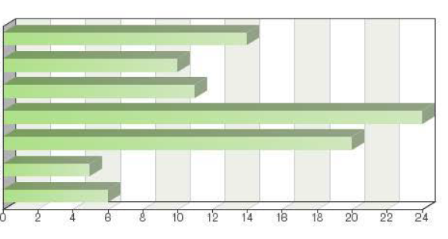
Identifizierung des richtigen Ansprechpartners
Sprachliche Schwierigkeiten
Kenntnis der Möglichkeiten für die Zusammenarbeit
Rechtliche und/oder administrative Verfahren
Technische Belange
Keine akzeptierte Politik
Sonstige (bitte Einzelheiten angeben)

Häufigkeitstabelle

Auswahl | Absolute  Häufigkeit | Relative  Häufigkeit  nach Wahl | Relative  Häufigkeit | Angepasste relative  Häufigkeit
Identifizierung der richtigen Ansprechpartner | 14 | 15,56% | 25% | 31,82%
Sprachliche Schwierigkeiten | 10 | 11,11% | 17,86% | 22,73%
Kenntnis der Möglichkeiten der Zusammenarbeit | 11 | 12,22% | 19,64% | 25,00%
Rechtliche und/oder administrative Verfahren | 24 | 26,67% | 42,86% | 54,55%
Technische Belange | 20 | 22,22% | 35,71% | 45,45%
Keine akzeptierte Politik | 5 | 5,56% | 8,93% | 11,36%
Sonstige (bitte Einzelheiten angeben) | 6 | 6,67% | 10,71% | 13,64%
Summe: | 90 | 100% | - | -
Nicht beantwortet: | 12 | - | 21,43% | -
Insgesamt beantwortet: : 44

Sonstige

Andere administrative Vereinbarung
Es dem Züchter nicht zu gestatten, sie direkt an die Behörde zu entrichten
Vergleichende Anbauprüfungen

Bemerkungen

Wir sind uns über einige Aspekte der Verfahren der einzelnen Ämter, von denen wir Prüfungsergebnisse anfordern, nicht im Klaren, z.B. kennen wir nicht den Zeitraum, der für die Bearbeitung unserer Anmeldung erforderlich ist - ab dem Zeitpunkt, an dem wir das UPOV-Formular mit der Bitte um eine Prüfung sowohl für die Ausstellung des Gebührenzahlungsauftrags (falls erforderlich) als auch für die Übermittlung des Abschlußberichts der DUS-Prüfung nach erfolgter Zahlung per E-Mail versenden. Wir wissen nicht, wie lange die Person oder Institution, die für die Zahlung zuständig ist, ab dem Zeitpunkt, zu dem sie den Zahlungsauftrag erhält, Zeit hat, dies zu tun. Wir wissen auch nicht, wann sie benachrichtigt werden. In manchen Fällen ist es schwierig, eine Antwort von einem bestimmten Büro auf eine Nachfrage zu erhalten, obwohl die auf der UPOV-Website angegebenen Kontaktdaten verwendet werden. Es wäre ratsam, für jedes Büro ein Kontaktverzeichnis zu erstellen, das ausschließlich der Zusammenarbeit bei DUS-Prüfungen dient.
Anforderungen im Hinblick auf Pflanzengesundheitszeugnisse für vegetativ vermehrte Pflanzen
Wir achten tendenziell auf Unterschiede bei der Merkmalsausprägung aus anderen Gebieten. Insbesondere wird die Ausprägung der Farbe durch das Klima oder den Standort beeinflußt.
Es gibt ein sehr interessantes Argument gegen die Organisation einer Zusammenarbeit bei der DUS-Prüfung mit einigen Verbandsmitgliedern in der EU: Um die Prüfung auf Unterscheidbarkeit durchführen zu können, bedarf es einer vollständigen Sammlung von allgemein bekannten Sorten in der EU und so weiter.
Einige Länder sind sich der Alternativen zur Zusammenarbeit nicht bewußt, insbesondere diejenigen, die nicht an UPOV-Tagungen teilnehmen, während andere Probleme mit der Auslegung ihrer Rechtsvorschriften haben. In einigen Ländern wird das Personal in den Büros häufig ausgetauscht.
Früher wurden vergleichende Anbauprüfungen durchgeführt, was jedoch nicht mehr der Fall ist. Dies wird als Mangel wahrgenommen.
Das Übereinkommen bildet die Grundlage für den Austausch von Berichten, und es kann frustrierend sein, wenn die Behörden zusätzliche Anforderungen wie getrennte Übereinkommen über die Zusammenarbeit hinzufügen.
Es ist notwendig zu wissen, ob das Verbandsmitglied mit anderen Mitgliedern zusammenarbeiten kann und welche Erfahrungen es hat.
Bis jetzt benötigen wir keine technischen Voraussetzungen
'Keine akzeptierte Politik", es sei denn, die Bedingungen gemäß Artikel 27 sind erfüllt

Frage 16:
Ist die Information in der GENIE-Datenbank vollständig und genau für Ihre Behörde in Bezug auf Zusammenarbeit bei der DUS-Prüfung?

a) Taxa, für die die Behörde anbietet, DUS-Prüfungen für andere Behörden durchzuführen

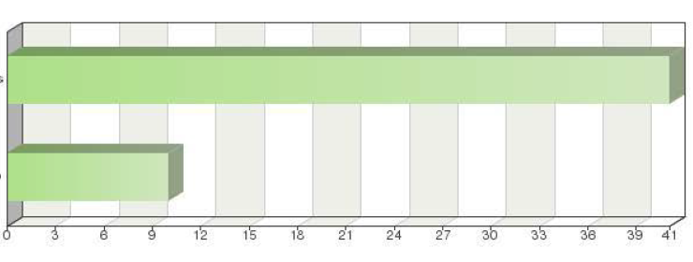
Ja
Nein

Häufigkeitstabelle
Auswahl | Absolute  Häufigkeit | Relative  Häufigkeit | Angepasste relative  Häufigkeit
Ja | 41 | 73,21% | 80,39%
Nein | 10 | 17,86% | 19,61%
Summe: | 51 | 91,07% | 100%
Nicht beantwortet: | 5 | 8,93% | -
Insgesamt beantwortet: : 51

Bemerkungen

Ja und nein - die Informationen sind etwas unklar. Sinnvoll wäre es auch, die Adresse der zuständigen Behörde abrufen und eventuell eine Antragsfrist (Datum) für die betreffende Sorte sehen zu können.
Ja, wird systematisch aktualisiert.
Ja, aber Kanada hat bisher weder angeboten, noch hat ein anderes Verbandsmitglied beantragt, daß wir DUS-Prüfungen in ihrem Namen durchführen. Könnte in Zukunft eine Möglichkeit sein, wenn genügend Nachfrage besteht.
Wir hatten keine Erfahrung mit der DUS-Prüfung im Auftrag anderer Behörden, stattdessen bieten wir anderen Ländern einige Berichte an.
Taxa für die DUS-Prüfung nicht groß.
Wir konnten nicht alle Informationen versenden.
K/A. Da alle Arten, die Finnland prüfen mußte, in Europa geprüft wurden und Informationen über die Prüfungsämter über das CPVO erhältlich sind.
Südafrika führt keine DUS-Prüfungen im Auftrag anderer Behörden durch (in der GENIE-Datenbank ist dies anders angegeben)

Frage 17:
b) Taxa, für die andere Behörden die DUS-Prüfung für die Behörde durchführt
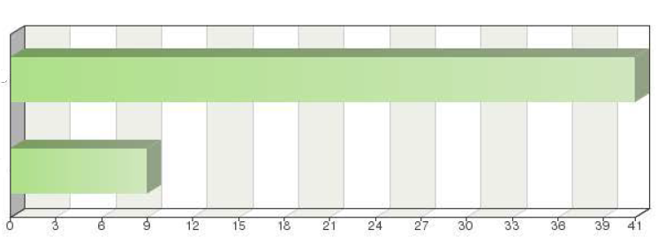
Ja
Nein

Häufigkeitstabelle
Auswahl | Absolute  Häufigkeit | Relative  Häufigkeit | Angepasste relative  Häufigkeit
Ja | 41 | 73,21% | 82%
Nein | 9 | 16,07% | 18%
Summe: | 50 | 89,29% | 100%
Nicht beantwortet: | 6 | 10,71% | -
Insgesamt beantwortet: : 50

Bemerkungen

Ja und nein - die Informationen sind etwas unklar. Sinnvoll wäre es auch, die Adresse der zuständigen Behörde abrufen und eventuell eine Antragsfrist (Datum) für die betreffende Sorte sehen zu können
Ja, wird systematisch aktualisiert werden
Ja, aber nicht wirklich anwendbar in unserer Situation. Kanada bietet dem Antragsteller/Züchter immer folgende Möglichkeiten: a) die DUS-Prüfung im Inland oder für Zierpflanzen/Gartenbaukulturen durchzuführen, b) einen DUS-Bericht eines anderen Verbandsmitglieds zu verwenden. Natürlich, in Fällen, in denen eine Sorte nicht an die kanadischen agroklimatischen Bedingungen angepaßt ist, müßte der Antragsteller einen vorhandenen DUS-Bericht von einem anderen Verbandsmitglied verwenden.
Schweden kooperiert innerhalb des CPVO
K/A. Da alle Arten, die Finnland prüfen musste, in Europa geprüft wurden und Informationen über die Prüfungsämter beim CPVO erhältlich sind.
Südafrika läßt keine anderen Behörden DUS-Prüfungen in seinem Namen durchführen (die GENIE-Datenbank zeigt etwas anderes an)

Frage 18:
c) Taxa, für die die Behörde anbietet, anderen Behörden bestehende DUS-Berichte bereitzustellen

Ja
Nein
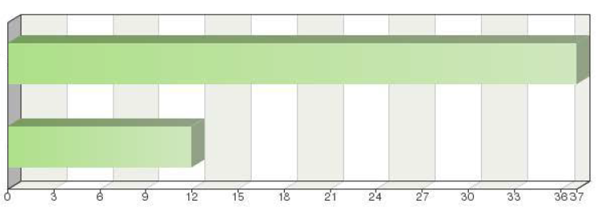

Häufigkeitstabelle

Auswahl | Absolute  Häufigkeit | Relative  Häufigkeit | Angepasste relative  Häufigkeit
Ja | 37 | 66,07% | 75,51%
Nein | 12 | 21,43% | 24,49%
Summe: | 49 | 87,5% | 100%
Nicht beantwortet: | 7 | 12,5% | -
Insgesamt beantwortet: 49

Bemerkungen

Ja und nein - die Informationen sind etwas unklar. Sinnvoll wäre es auch, die Adresse der zuständigen Behörde abrufen und eventuell eine Antragsfrist (Datum) für die betreffende Sorte sehen zu können.
Ja, wird systematisch aktualisiert werden.
Phalaris arundinacea sollte aus der Liste entfernt werden
Wir können DUS-Berichte für die Sojabohnenarten anbieten
Für Arten, die nicht mehr im Vereinigten Königreich geprüft werden, ist es unwahrscheinlich, daß sie auf dem neuesten Stand sind
Neben der Eingabe von Einzelheiten in die Genie-Datenbank können wir DUS-Prüfungen für folgende Sorten durchführen: Weizen, Gerste, Raps, Hafer, Dactylis, Bromus catharticus, Rotklee, Weißklee, Alfalfa, Lotus, Moha, Sudangras, Reis, Soja, Kartoffel, Erdbeere, Süßkartoffel und Zichorie
Schweden kooperiert innerhalb des CPVO
Südafrika bietet an, bestehende DUS-Berichte für alle Taxa, die wir prüfen, für andere Behörden bereitzustellen (GENIE zeigt ausgewählte Taxa an)
Kein Update. Das Büro stellt für folgende andere Behörden bestehende DUS-Berichte bereit: AT, BE, BIH, BG, HR, IR, MOL, CZ, RO, RS, HU, SK, SI, TR, RU, UA.

Frage 19:
d) Taxa, für die die Behörde bestehende DUS-Berichte von anderen Behörden verwendet

Ja
Nein
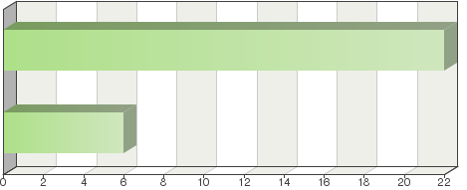

Häufigkeitstabelle
Auswahl | Absolute  Häufigkeit | Relative  Häufigkeit | Angepasste relative  Häufigkeit
Ja | 37 | 66,07% | 77,08%
Nein | 11 | 19,64% | 22,92%
Summe: | 48 | 85,71% | 100%
Nicht beantwortet: | 8 | 14,29% | -
Insgesamt beantwortet: : 48

Bemerkungen

Ja und nein - die Informationen sind etwas unklar. Sinnvoll wäre es auch, die Adresse der zuständigen Behörde abrufen und eventuell eine Antragsfrist (Datum) für die betreffende Sorte sehen zu können.
Ja, wird systematisch aktualisiert werden.
Wir haben auch entsprechende DUS-Berichte für folgende Arten angefordert: Rebe, Apfelbaum, Birnbaum, Erdbeere, Himbeere, Kirsche, Tangelo, Orangenbaum, Kiwi, Tomate, Karotte, Melone, Zwiebel, Wassermelone
Das EU-System macht dies schwer zu beantworten. Im Prinzip würden wir alle CPVO-Berichte akzeptieren, müssen dies allerdings nur selten tun
Geringfügige Änderungen an der angezeigten Information notwendig infolge einer jüngsten Erweiterung der kanadischen DUS-Politik.
Wir haben keine Erfahrung mit der Verwendung bestehender DUS-Berichte anderer Behörden
Zitrus
Schweden kooperiert innerhalb des CPVO
Chrysantheme ist nicht gelistet

[Ende der Anlage und des Dokuments]

∗ Ministerium für Landwirtschaft und Staatliche Forstverwaltung

